
1 класс, урок 13
Когда у Красной Шапочки был день рождения, в ее в кафе пришло 10 гостей. Даже пугливый Заяц в этот день стал смелее и пришел поздравить Красную Шапочку. Определите, каким согласно счету прибежал Заяц, если количество гостей, пришедших в кафе до Зайца, в два раза больше, чем количество гостей, которые пришли после него.

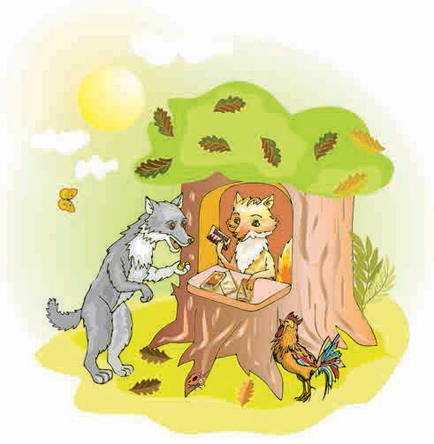
Серый Волк после неудачного нападения на Красную Шапочку и ее бабушку решил посетить свою собственную бабушку и принести ей подарки. По дороге он зашел в магазин к лисе и увидел, что там продаются любимые бабушкины шоколадки. Шоколад был четырех видов - черный, молочный, ореховый и абрикосовый. Серый Волк решил, что большое количество шоколада повредит бабушкиным зубам), и поэтому он купит всего две шоколадки. Какие шоколадки мог купить Серый Волк для бабушки?
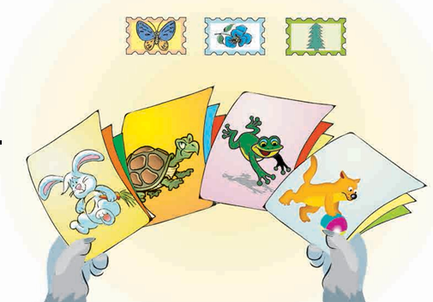
А еще у Серого Волка в далекой Америке, в заснеженном лесу, жил брат по имени Грей Вулф. Серый Волк очень любил своего брата и часто посылал ему с письмом открытки, которые покупал на почте, и там же он выбирал марки. Серый Волк решил как можно дольше подбирать к открытке такую марку, с которой ранее он эту открытку не посылал. Марки были трех видов - с розой, елкой и бабочкой. А открытки были четырех видов - с зайчиком, кошкой, черепахой и лягушкой. Вы обязательно должны помочь Волку найти возможные варианты открыток с марками.

